Phần 1:
Link figma:
https://www.figma.com/design/eiEmgUjm3hcnaz5dVihIdU/Untitled?node-id=0-1&t=eNnenA8pGwabnQtM-1

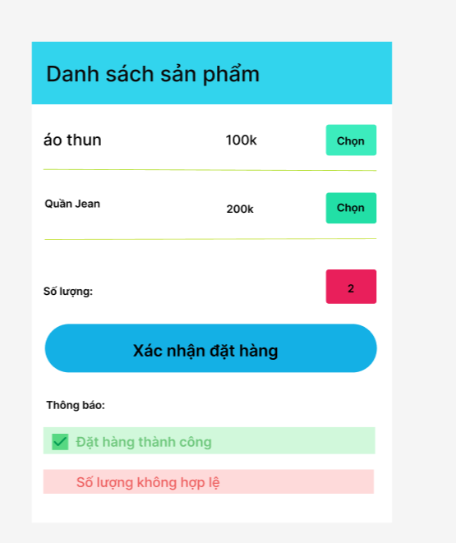

Phần 2:
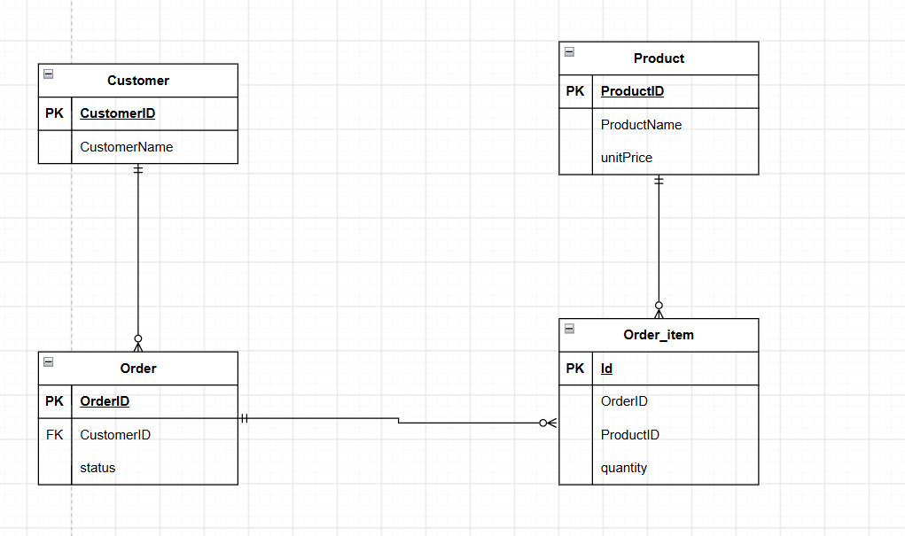
Phần 3:
bảng dữ liệu nháp ở mục 2đang vi phạm dạng chuẩn 1NF
Lí do:
- 1 đơn có nhiều productName → lặp cột
- Không linh hoạt khi thêm sản phẩm
Cách sửa :
- Tạo bảng trung gian ORDER_ITEM
- Mỗi dòng = 1 sản phẩm trong đơn
Phần 4:
Viết lại :
Hệ thống phải hiển thị danh sách sản phẩm trong thời gian ít hơn 2 giây và phản hồi kết quả đặt hàng (thành công hoặc lỗi) trong thời gian ít hơn 1 giây sau khi người dùng nhấn xác nhận.

